В рамках проведения мониторинга качества школьного питания комиссия по контролю организации питания обучающихся : Печурина Н.Ю. -член родительского комитета, Киселева Е.И. -социальный педагог , Горбулина Л.Д.- учитель ответственный за воспитательную работу, совместно с Берестовым А.М. - депутатом районного совета, членом партии «Единая Россия» , Соколовой С.Н. - представителем родительской общественности проверили качество питания в МБОУ «Судбищенская средняя общеобразовательная школа» Новодеревеньковского района в период с 6 по 10 февраля 2023 года.
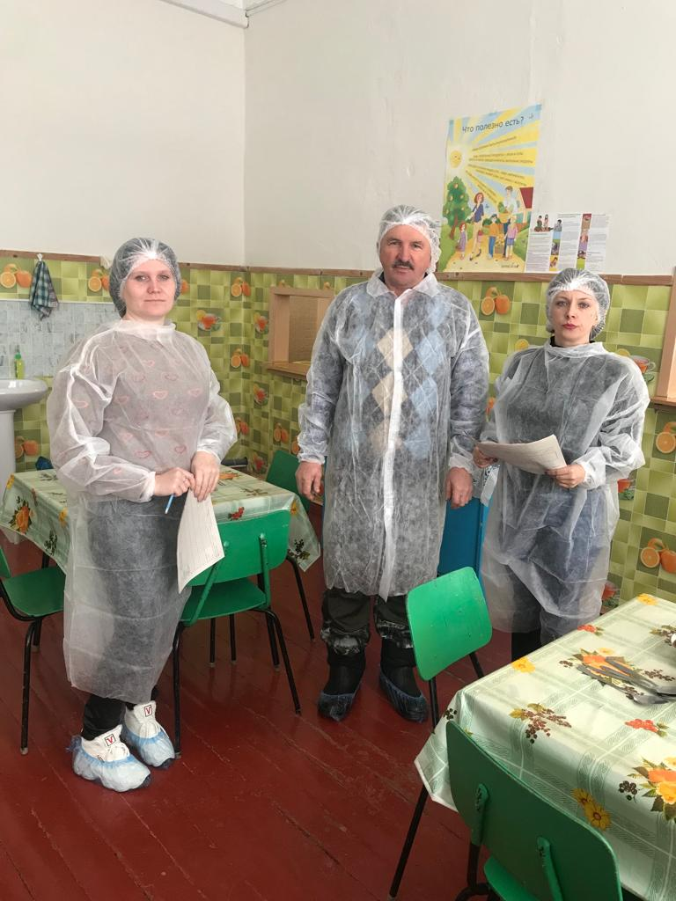

В ходе мониторинга проверялось качество еды, полнота порций, наличие меню. Пообщались со школьниками, родителями, педагогами. По словам депутата

детям готовят достаточно разнообразную пищу, всем нормам соответствует.

При проведении мониторинга уделялось внимание санитарно-техническому содержанию обеденного зала, состоянию мебели, посуды, наличию средств дезинфекции, утверждённого меню, подбора продуктов и блюд в соответствии с требованиями Роспотребнадзора.

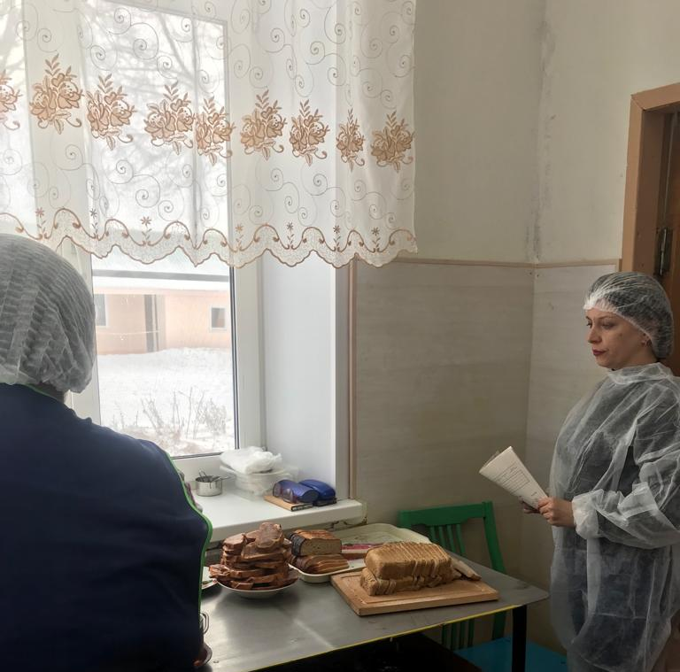

Проведено контрольное взвешивание и дегустация порций. Вкусовые качества достаточно хорошие, качество обработки соответствует предъявляемым требованиям. Сотрудники столовой соблюдают гигиенические требования- пояснили члены комиссии.
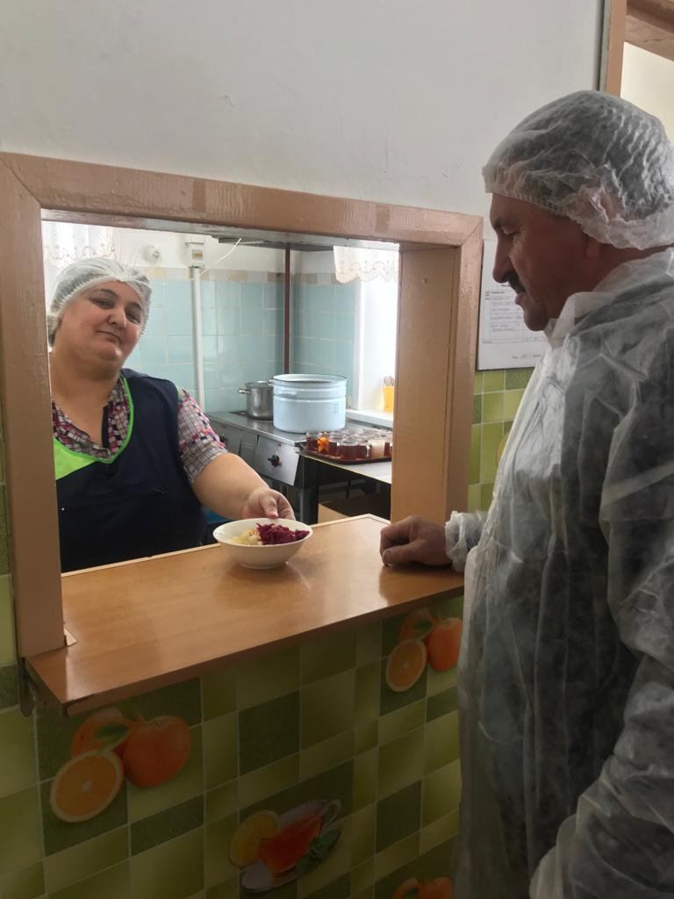

Ознакомились с качеством поставляемых продуктов. Перемена длится 35 минут и ребята могут без спешки пообедать. Столы накрываются незадолго до окончания уроков, чтобы пища не остыла.

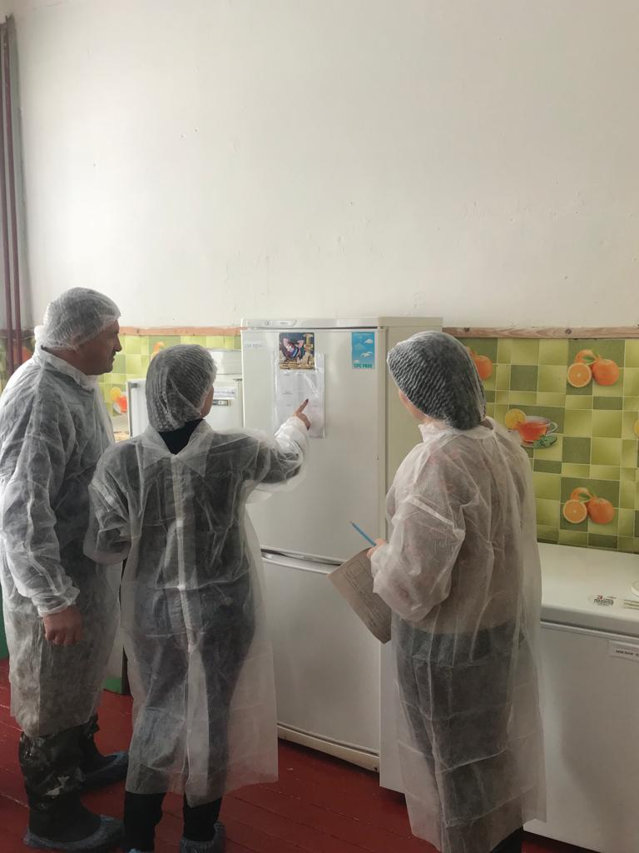
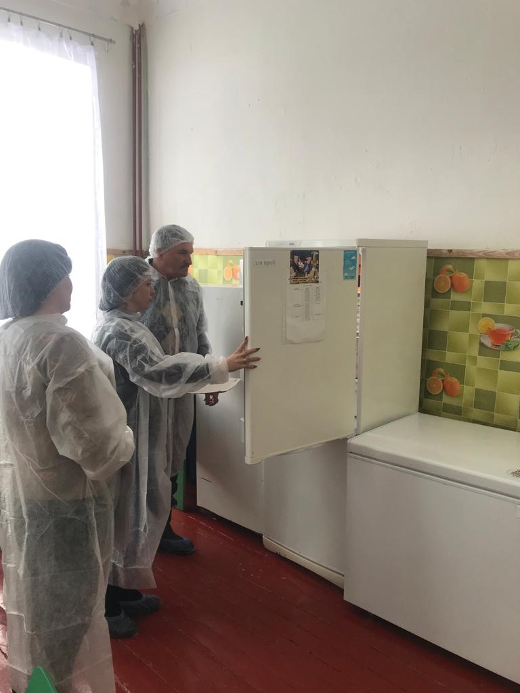

По итогам проверки члены комиссии вынесли решение: условия в школьной столовой созданы на должном уровне, соблюдаются требования СанПиН по хранению продуктов. Соблюдаются нормы питания.

